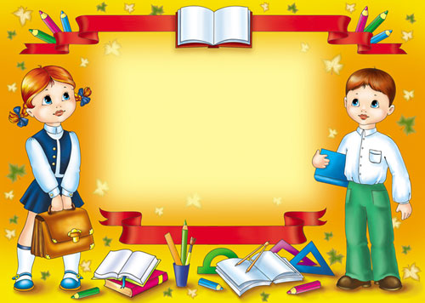

Грамота

награждается ученица 3 «Г» класса

МБОУ Мучкапской СОШ

Звягина Виктория

за активное участие в мероприятиях в

рамках проведения предметной недели

по предметам